СОСУЛЬКА  Когда я сосульку ела,  Было очень вкусно.  Я потом я заболела-  Стало очень грустно!  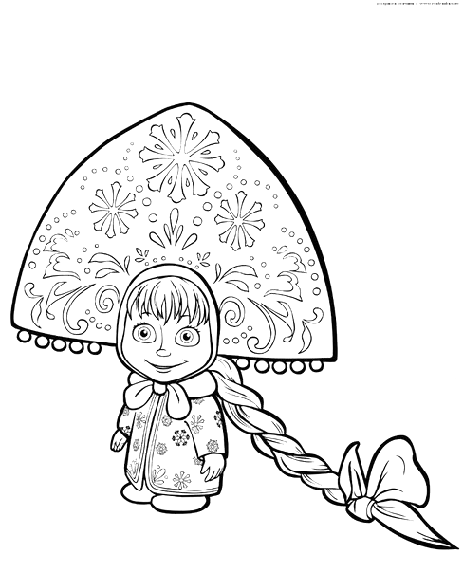  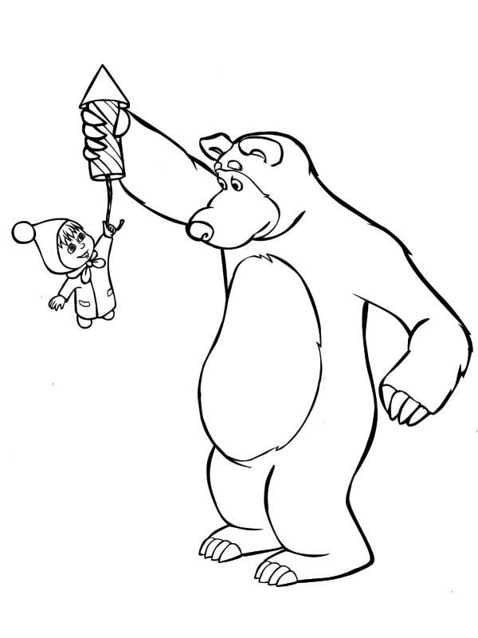 |  |  |  |  | ГАЗЕТКА  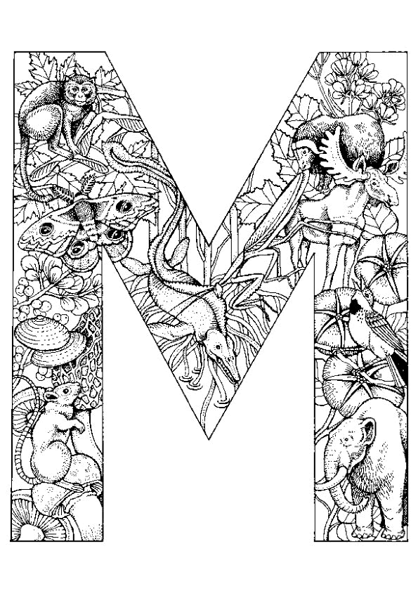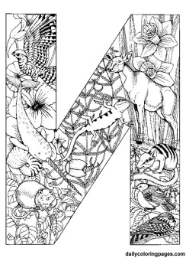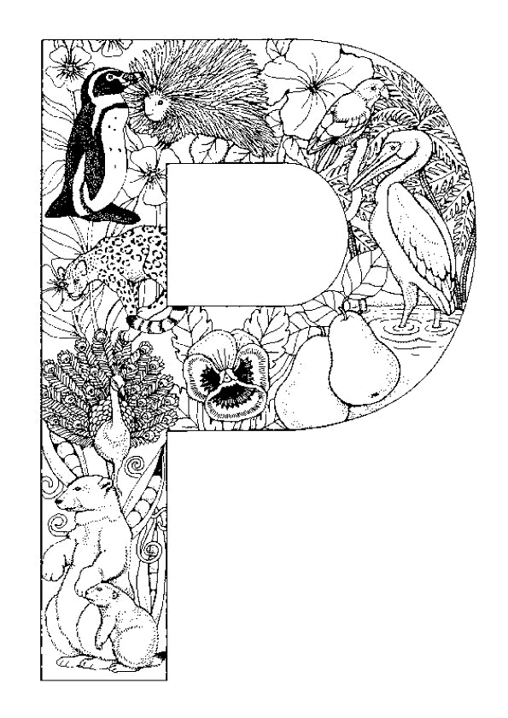  вокруг нас |  | №1(январь)  2015г  издание  2Б и 6Аклассов  ОСШ № 50 г.Караганды  тираж 17 штук  
 |  |  |  |  | Дорогие друзья,  поздравляем вас с наступившим Новым 2015 годом!  Пожелать вам хотим в ГОД СИНЕЙ ОВЕЧКИ,  чтоб добрее стали все человечки!  Примите участие в создании газетки! Пишите заметки на любые интересующие вас темы! Раскрашивайте все картинки! Сделайте газетку яркой и интересной! |  | 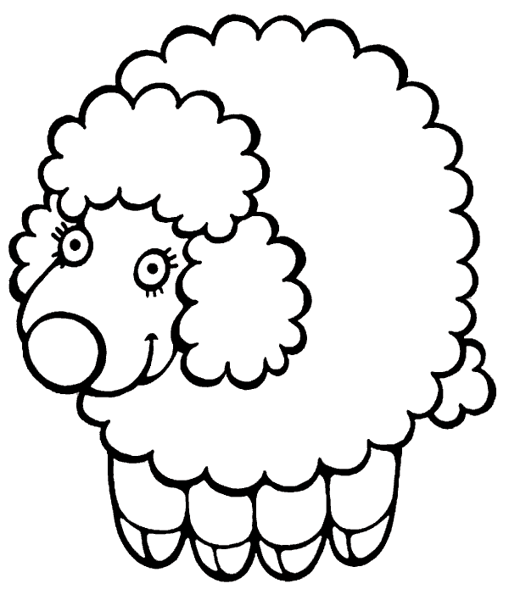
«УЧИСЬ РИСОВАТЬ» |  | «КАК МИША ГОСТЕЙ ЖДАЛ» |  |  | «СТРАНИЧКА КАЛЕНДАРЯ» | «ХОЛОДНЫЕ | ЗИМОВКИ»
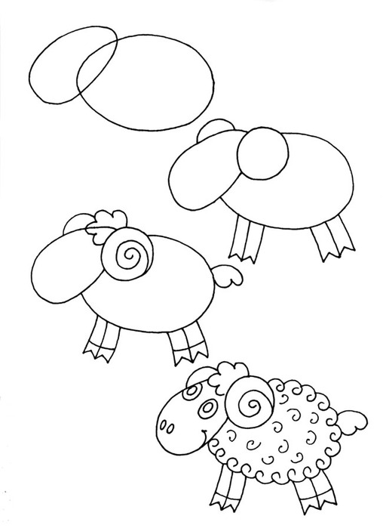 |  | 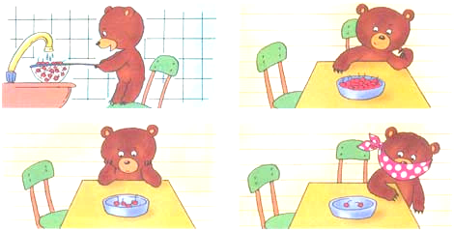 |  |  | ЯНВАРЬ-году начало, зиме середина. Мороз лютует. Видно, не зря в старину январь называли – лютовей.  А снег пойдёт- мороз смягчится. В снегопад хорошо зайцу - беляку: глядишь, следы к лежке занесло...  А это что? На ветках- иней, в большом сугробе-отдушина. То медведь дышит в «форточку». Спит он чутко, одного только не слышит: как мыши лесные у него шерсть выстригают-для своих гнёзд. | Кроме перелётных и оседлых птиц есть ещё птицы КОЧУЮЩИЕ. Снегири,свиристели, поползни, синицы, дятлы, клесты, щуры, корольки, пищухи, пуночки всю зиму перелетают с | места на место в поисках корма.  Но где бы ни кочевали они, а к весне, как и перелётные, вернутся к своим гнездовьям.
 |  | Поздравляем ученицу 2 Б класса Подколзину Милану с победой в литературной викторине !
 |  |  |  |  | «РЕКОРД по МОРОЗОУСТОЙЧИВОСТИ» | 
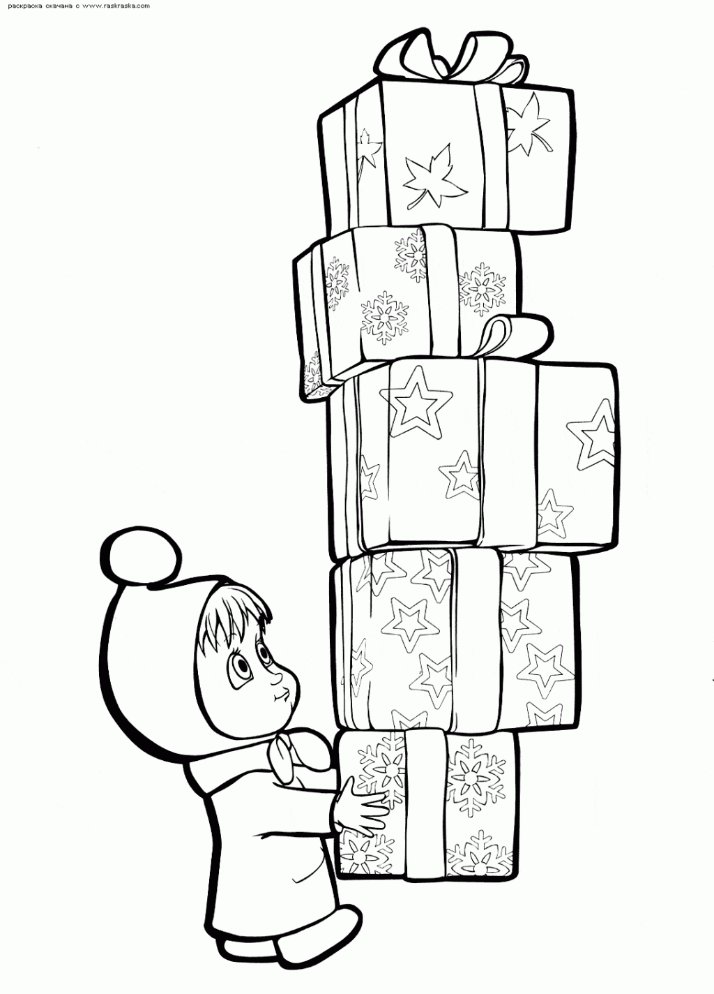 | СНЕЖИНКА-ОНА КАК ПУШИНКА,  КАК БЫЛИНКА И КАК ПАУТИНКА.  КРАШЕ КРУЖЕВА ЗВЁЗДОЧКА ЭТА,  ЧУДО-ЗВЁЗДОЧКА БЕЛОГО ЦВЕТА.  ВНИМАНИЕ!КОНКУРС!  Ребята, примите участие в конкурсе рисунков на самую ажурную снежинку! Победитель получит приз! |  | 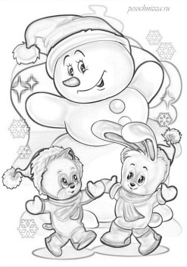 |  | 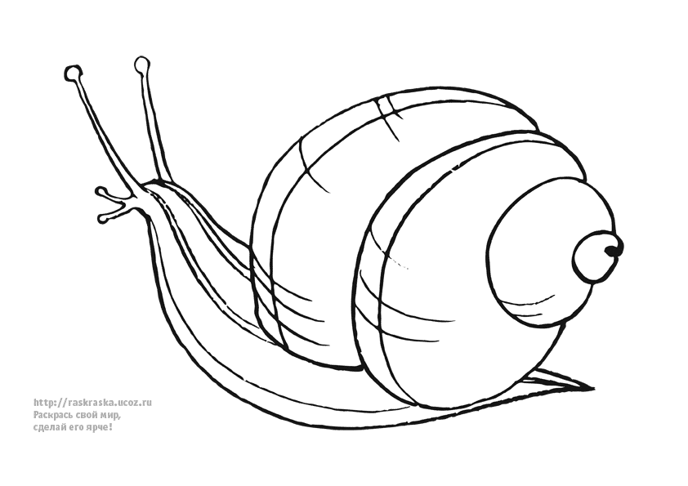  Судя по проведённым в Японии опытам, самым морозоустойчивым существом следует считать обыкновенную садовую улитку. Улитку заморозили до температуры -120⁰С. Однако тотчас после оттаивания улитка преспокойно начала есть салат. | 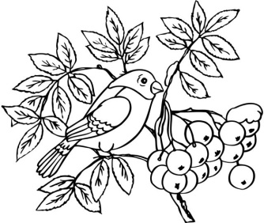 | 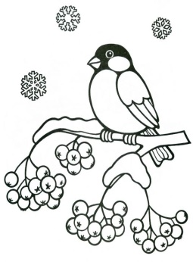
«О БРАТЬЯХ НАШИХ МЕНЬШИХ» |  |  |  | 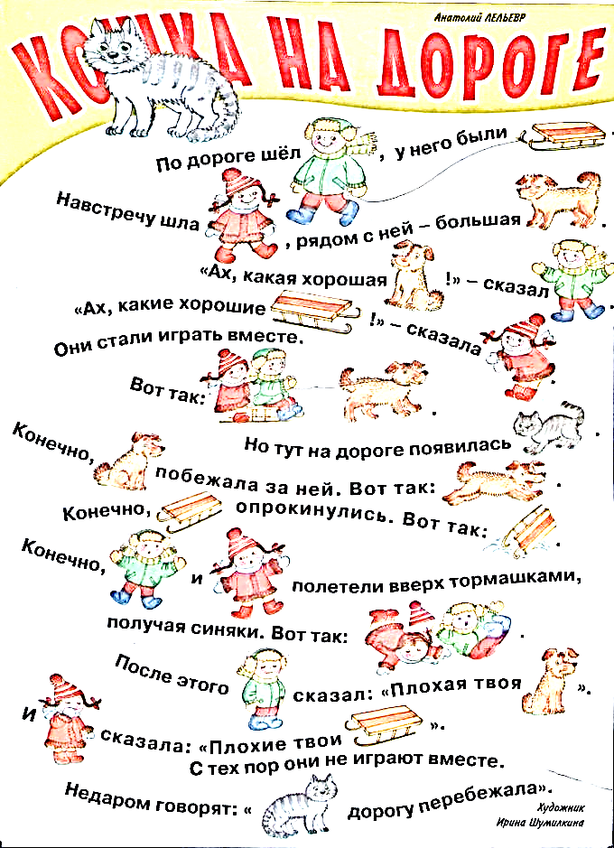
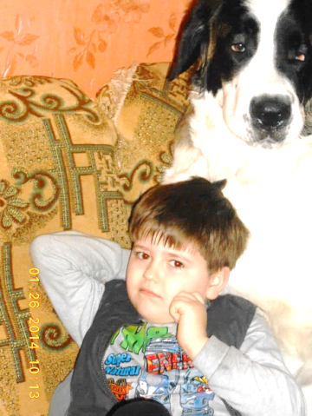
Мне нравятся домашние животные- собаки. У меня большая собака, она добрая, но её все боятся. Она живёт с нами в квартире. Она кушает мясо, каши, сметану, яблоки, сыр, рыбу и овощи. У всех собак есть враги-это клещи. Если они укусят, она заболеет. Моя собака охраняет наш дом, она заступится за хозяев. Она играет со мной в догонялки, в прятки, в мяч и замечательно поёт.
Перепелицын Севостьян, 2Б

«НА ПОРОГЕ ШКОЛЫ»
Всё главное в судьбе человека начинается со школы. Я учусь в замечательной школе № 50.Я уверен, что именно эта школа сможет меня воспитать и научить. Здесь работают самые лучшие учителя, учатся самые способные и талантливые ученики нашего города.
Учиться в нашей школе- семейная традиция. Это учебное заведение посещали мои близкие родственники. У всех остались только хорошие впечатления о школьной жизни. Одной из первых училась моя мама- Закутная Надежда Константиновна. Училась она хорошо. А закончили школу мои папа и мама в 1995 году.
Совсем скоро и моя сестрёнка переступит порог нашей школы.
Закутный Никита, 6А

«МОЯ ШКОЛА»
Я учусь в школе № 50. Она трёхэтажная, есть столовая и спортзал.
В школе учится очень много детей, и у каждого класса есть классный руководитель, который отвечает за своих учеников. Учителя в этой школе добрые. На первом этаже школы учатся маленькие дети с 0 по 4 классы. На втором и третьем этажах учатся дети постарше, с 5 по 9 классы.
Я бы всегда хотел учиться в той школе потому что все мои друзья здесь.
Приходите в нашу школу! Закутный Денис, 6А

